2015年4月高等教育自学考试全国统一命题考试
数量方法(二)试卷
(课程代码00994)
一、单项选择题(本大题共20小题，每小题2分，共40分)
在每小题列出的四个备选项中只有一个是符合题目要求的，请将其选出并将“答题卡”
1．受极端值影响最小的离敞趋势度量是
A.四分位极差
B.极差[[微信公众号：ikaoti]
C.标准差
D.变异系数
2．某公司有两个推销团队。第一个团队每人每月的平均销售额为6000元，标准差是500
元；第二个团队每人每月的平均销售额为7000元，标准差是550元。则销售业绩差异
较小的销售团队是
A.第一个团队
B.第二个团队
C.两个团队相等
D.不能确定
3．在一次抛硬币的试验中，小王连续抛了3次，则全部是正面向上的概率为
4．从l到100的自然数中任意取一个，取到偶数的概率是
A.0．1
B.0．2
C.0．5
D.08
5．事件A、B相互独立，P(A)>0，P(B)>0，则一定成立的是
6．事件A、B互斥，P(A)>0，P(B)>0，则P(A+B)=
7．在随机变量的分布函数F(x)中，自变量x的取值是
A.随机变量
B.正数
C.负数
D.实数
8．设随机变量X～B(20，0．8)，则X的方差D(X)=
A.0．16
B.3．2
C.4
D.16
9．设X～N(-1，4)，Y～N(1，2)，且X与Y相互独立，则D(X-2Y)=
A.10
B.12
C.14[[微信公众号：ikaoti]
D.16
10．研究对象某个数量指标值的全体所形成的分布为
A.样本分布
B.抽样分布
C.子样分布
D.总体分布
11．设和S²分别为取自总体N()的一个容量为n的小样本的样本均值和样本方差，则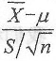服从的分布为
A.x²(n)分布
B.t(n-l)分布[本科目答案页面导航：http://zk.ikaoti.cn/zikao.htm]
C.正态分布
D.F分布
12．估计量的有效性是指
A.估计量的抽样方差比较大
B.估计量的抽样方差比较小
C.估计量的置信区间比较宽
D.估计量的置信区间比较窄
13．对于总体方差已知的正态总体，若采用不重复抽样，且抽样比n／N比较大，小样本情况下，利用正态分布构造的总体均值的餐信区间为
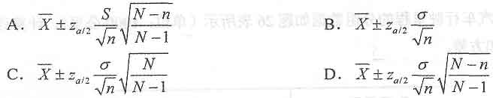14．在假设检验中，记H₀为待检假设，则第二类错误指的是
A.H₀成立，经检验接受H₀
B.H₀不成立，经检验接受H₀
C.H₀成立，经检验拒绝H₀
D.H₀不成立，经检验拒绝H₀
15．从两个方差已知但均值未知的非正态总体中分别抽取了容量为l2和15的两个样本，
现欲检验这两个总体的均值是否相等，应采用的检验方法为
A.t检验[[微信公众号：ikaoti]
B.z检验
C.曼-惠特尼U检验
D.F检验
16．以下能够测度回归直线对观测数据拟合程度的是
A.判定系数
B.相关系数
C.回归系数
D.估计的标准误差
17．如果变量X和变量Y之间的线性相关系数为0，说明这两个变量之间
A.负相关
B.完全相关
C.不存在线性相关
D.完全不相关
18．某证券价格周一上涨5％，周二上涨6％，则两天累计涨幅为
A.11％
B.11．3％
C.12％
D.15％
19．按照指数所反映的内容不同，指数可分为
A.个体指数和总指数
B.简单指数和加权指数
C.数量指标指数和质量指标指数
D.动态指数和静态指数
20．报告期商品销售额增长4．5％，商品价格降低了5％，则商品销售量增长
A.0．5％
B.10％
C.10．5％
D.11％
二、填空题(本大题共5小题，每小题2分，共10分)
21．数列25、18、20、29、32、27的中位数是_______。
22．对于总体参数的估计量，若其抽样分布的数学期望等于总体参数，我们称此估计量具
有_______。
23．形如的假设检验称为_______侧检验。
24．对回归方程线性关系的显著性检验通常采用的是_______。
25．设某一时间数列共有n项观察值，用水平法计算平均发展速度时，开方次数应
为_______。
三、计算题(本大题共6小题，每小题5分，共30分)
26．某型号20辆汽车行驶里程的分组数据如题26表所示(单位：1000公里)。计’算该组数据的平均数和方差。
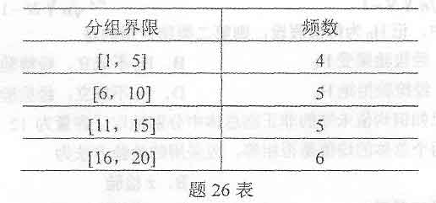
27．在厂家送检的三箱玻璃杯中，抽检每一箱的概率相同，若每箱有l2只玻璃杯，第一箱
中有l个次品，第二箱中有2个次品，第三箱中有1个次品，现从任一箱中任取一只
玻璃杯，问抽得的玻璃杯为次品的概率是多少?
28.某企业生产的A型产品可分为一、二、三等品和废品四类，一、二、三等品率和废品
率分别为55％、25％、l9％、l％，任取一件产品检验其质量等级，请用随机变量X表
示检验结果，并写出X的分布律。
29．某奶粉生产商为防止缺斤短两，质检人员从准备出厂的奶粉中随机抽取了10袋复秤。
已知10袋奶粉平均重量为499克，样本标准差为6．5克，假设袋装奶粉重量服从正态
分布。求袋装奶粉平均重量的置信度为95％的置信区间。
(t_{0.025}(11)=2．2010，t_{0．025}(10)=2．2281，t_{0.025}(9)=2．2622，t_{0．05}(t1)=1．796，t_{0.05}(10)=1.18125，t_{0.05}(9)=1．8331)
30．某企业2006—20ll各年年底职工人数和工程技术人员人数资料如题30表所示：
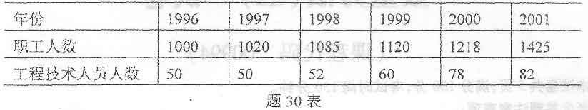[本科目答案页面导航：http://zk.ikaoti.cn/zikao.htm]
试计算工程技术人员占全部职工人数的平均比重。
31．某农贸市场三种商品的销售资料如题31表所示：
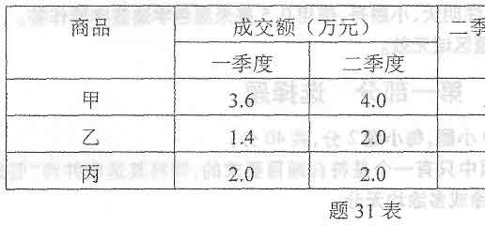[本科目答案页面导航：http://zk.ikaoti.cn/zikao.htm]
要求：(1)计算三种商品的成交额指数；
(2)以二季度成交额为权数计算加权价格指数。
四、应用题(本大题共2小题，每小题l0分，共20分)
32．某厂家声称其生产的某型号手机待机时间不低于l00小时。从该厂家生产的该型号手
机总体中随机取得一个样本容量为l0的样本，经测试待机时间为：103，90，95，101，
99，93，102，102，95，90(单位：小时)。设该厂家生产的该型号手机待机时间服从
正态分布。
(1)求该厂家生产的该型号手机待机时间的样本均值；
(2)求该厂家生产的该型号手机待机时间的样本方差；
(3)请以95％的可靠程度检验该厂家声明是否真实可信?并给出相应的原假设、备择
假设及检验统计量。
(t_{0.025}(8)=2．306，t_{0.025}(9)=2．26，t_{0.025}(10)=2．228，t_{0.05}(8)=1．8595，t_{0.05}(9)=1．8331，t_{0.05}(10)=1．8125)
33．为研究某地区男童的年龄与体重之间的关系，调查某幼儿园部分男童得到如题33表所
示的一组数据：
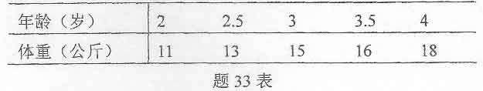
要求：(1)计算年龄与体重之间的简单相关系数；
(2)以体重为因变量，年龄为自变量建立线性回归方程；
(3)当男童年龄为4．5岁时估计其体重。

